Integrantes: Juan David Paredes Cubides Código: 1096538725 Grupo: B192
Cristian Danilo Pineda Ramírez Código: 1116856424 Grupo: B192
Docente: Ing. Eliecer Montero Ojeda
Asignatura: Desarrollo de contenidos digitales y multimedia

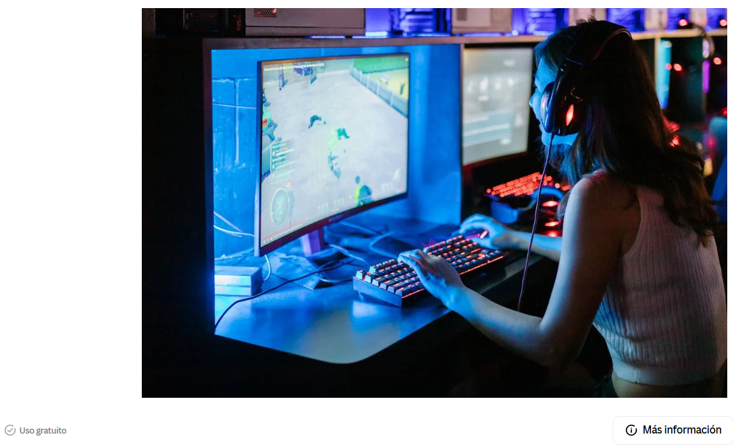

https://images.pexels.com/photos/7915437/pexels-photo-7915437.jpeg

En la imagen se puede apreciar a una chica divirtiéndose mientras juega un videojuego, estos últimos son métodos de entretenimiento muy útiles debido a que no solo sirven para entretenernos, sino que también podemos aprender diversos tipos de cosas mientras jugamos.

Nuestro proyecto busca integrar la diversión que aporta un videojuego junto con la importancia del cuidado medioambiental para concienciar a los jugadores mientras disfrutan un rato de diversión.

MODELO GLTF

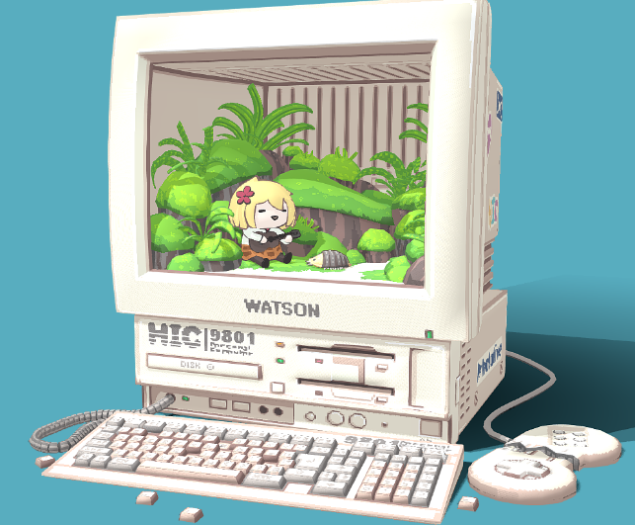
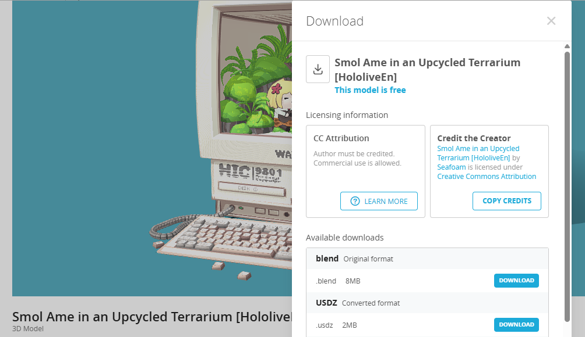

"Smol Ame in an Upcycled Terrarium [HololiveEn]" (https://skfb.ly/ooJO8) by Seafoam is licensed under Creative Commons Attribution (http://creativecommons.org/licenses/by/4.0/).

El modelo GLTF cuenta con una licencia de uso mediante la citación del autor original.

En la imagen se puede ver una computadora en la que dentro se ven un pequeño personaje rodeado de naturaleza, se puede ver como una interpretación de un videojuego donde se muestre que podemos convivir con el entorno y la naturaleza de manera que la cuidemos.

Audio
El audio theme for a triangle, sirve como audio de ambientación de fondo para el videojuego, esto gracias a que su composición tranquila se alinea con la temática de este mismo.

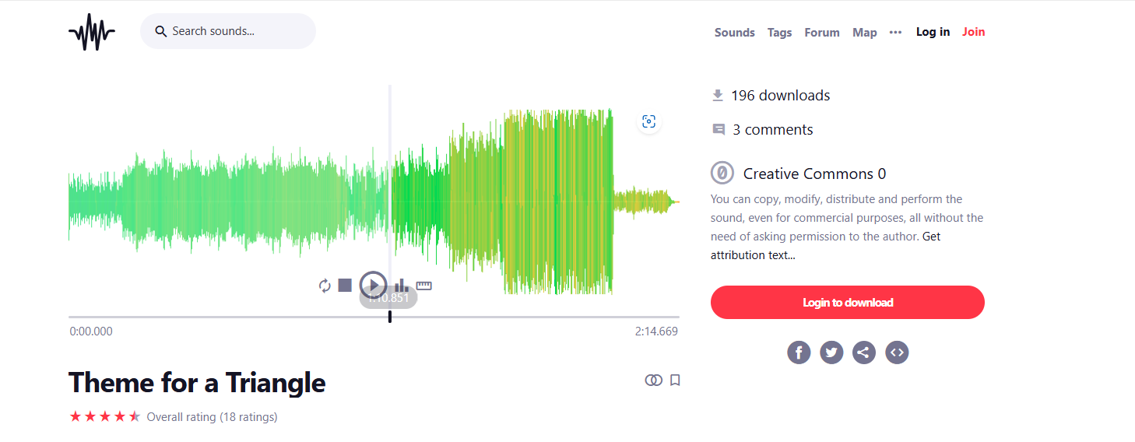
https://freesound.org/people/SterlingRay/sounds/718489/
MODELO 3D TURBOSQUID

El modelo 3d del planeta se piensa implemetar como logo del videojuego, pues este al tener una tematica del cuidado ambiental se alinea con la tematica de este mismo. Cuenta con una licencia de libre uso para cualquier proposito.
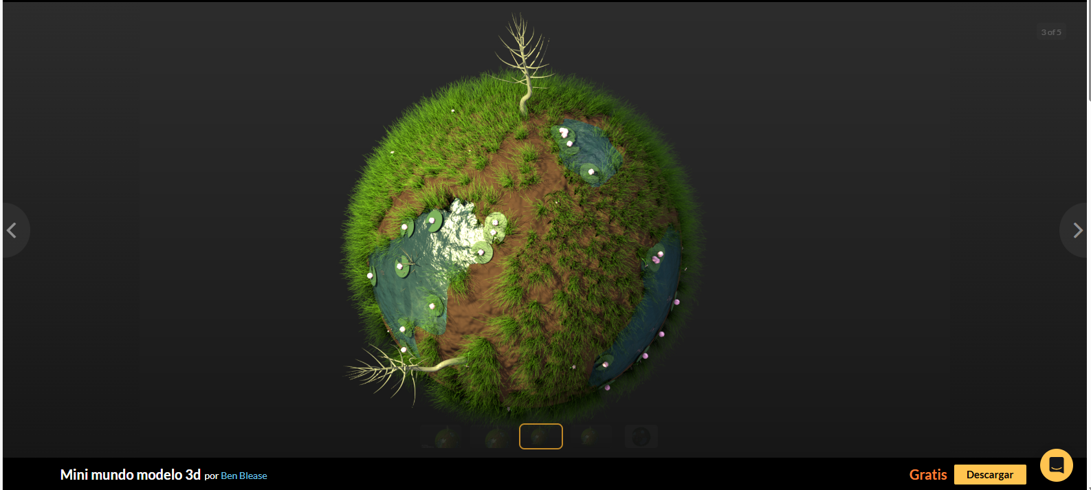
https://www.turbosquid.com/es/3d-models/mini-world-blend-free/702970
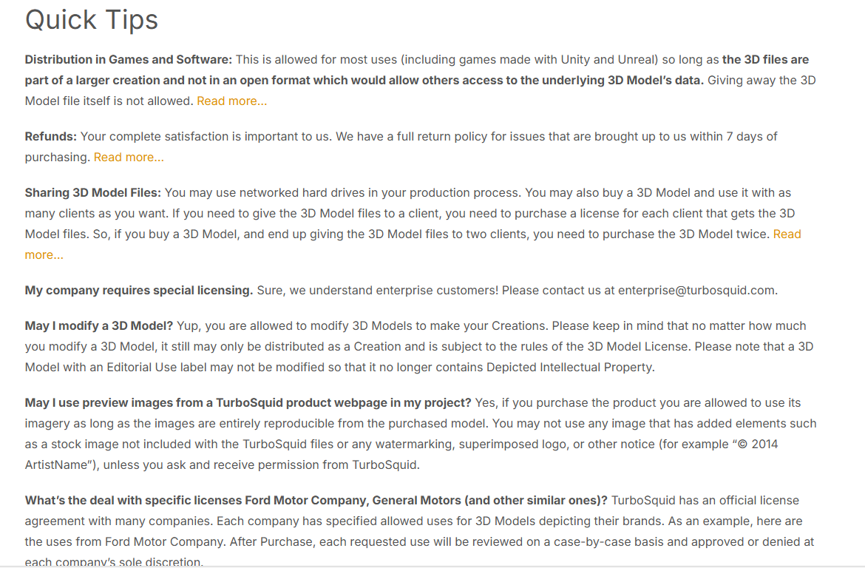
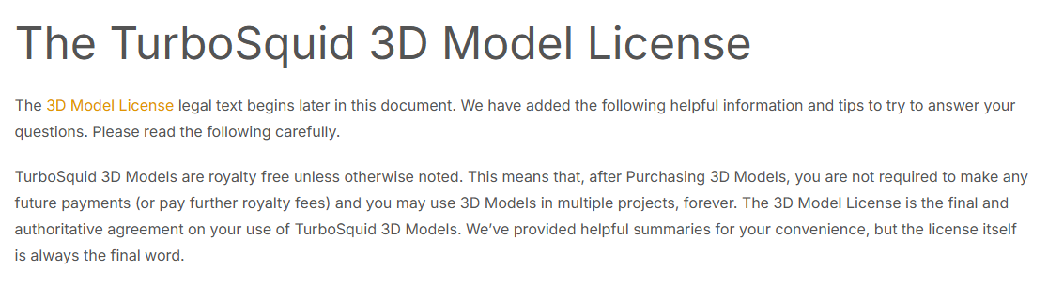

Bibliografía

https://images.pexels.com/photos/7915437/pexels-photo-7915437.jpeg

https://freesound.org/people/SterlingRay/sounds/718489/

https://www.turbosquid.com/es/3d-models/mini-world-blend-free/702970

http://creativecommons.org/licenses/by/4.0/

